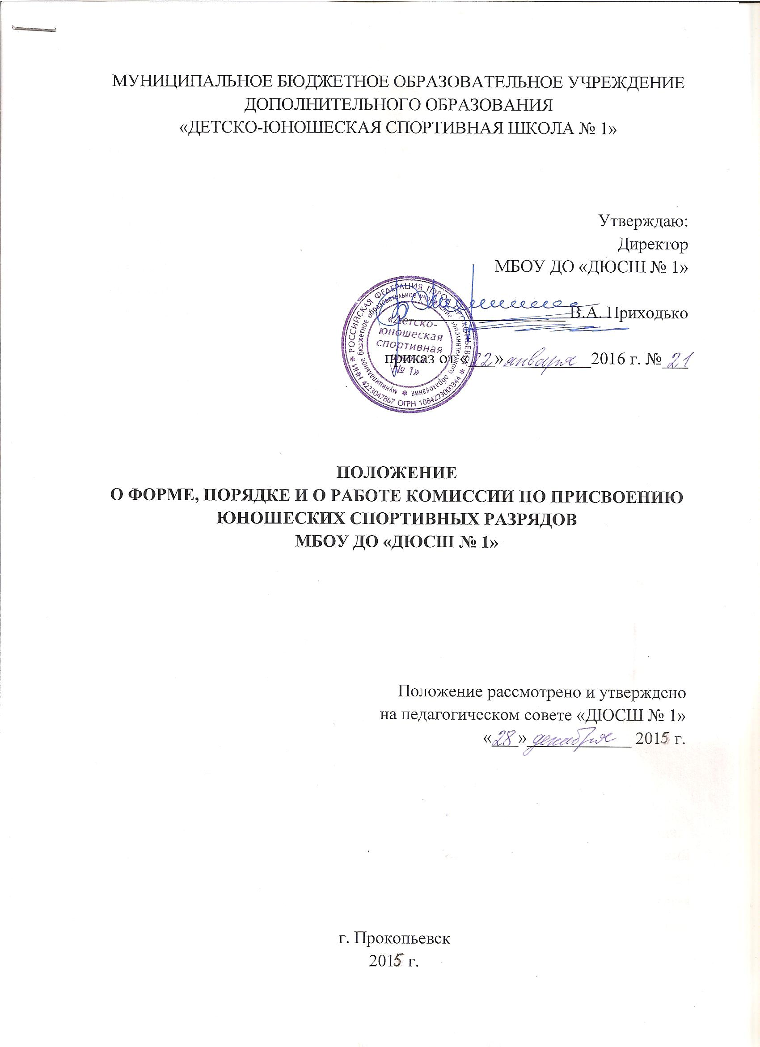

1.Общие положения

1.1. Настоящее «Положение о форме, порядке и о работе комиссии по присвоению юношеских спортивных разрядов МБОУ ДО «ДЮСШ № 1» (далее – Положение) разработано на основании Единой всероссийской спортивной классификации и в соответствии с приказом от 28 сентября 2015 года N 907 « О внесении изменений в Положение о Единой всероссийской спортивной классификации», утвержденное приказом Министерства спорта Российской Федерации от 17.03.2015 N 227 и регламентирует работу комиссии по присвоению юношеских спортивных разрядов МБОУ ДО «ДЮСШ № 1» г. Прокопьевска (далее – комиссия и ДЮСШ).
1.2. Комиссия создается с целью присвоения спортсменам - гражданам Российской Федерации юношеских спортивных разрядов за выполнение норм и (или) требований ЕВСК и условий их выполнения по итогам официальных спортивных соревнований или физкультурных мероприятий, включенных в Единый календарный план межрегиональных, всероссийских физкультурных мероприятий, соревнований или физкультурных мероприятий муниципальных образований.

- Порядок формирования комиссии

2.1. Состав комиссии (не менее пяти человек) формируется из числа тренерско-преподавательского состава и других педагогических работников ДЮСШ.
2.2. Персональный состав комиссии утверждается приказом директора ДЮСШ.
2.3. В состав комиссии входит председатель комиссии (директор, либо уполномоченной им лицо), члены комиссии и секретарь комиссии.
2.4. Изменения в состав комиссии вносят путем издания директором ДЮСШ приказа о замене членов комиссии.

  - Порядок присвоения юношеских спортивных разрядов

3.1. Юношеские спортивные разряды присваиваются сроком на 2 года.
3.2. "Первый юношеский спортивный разряд", "второй юношеский спортивный разряд", "третий юношеский спортивный разряд" присваивается ДЮСШ по представлению (ходатайства) тренера-преподавателя (включая старшего), или по обращению спортсмена, претендующего на присвоение спортивного разряда (далее - Заявитель).

3.3. Представление (ходатайство) и документы, предусмотренные подпунктом 3.4. настоящего Положения, подаются в ДЮСШ в течение 3 месяцев со дня выполнения спортсменом норм и (или) требований ЕВСК и условий их выполнения.
3.4. К представлению на присвоение или к обращению Заявителя прилагаются:
а) копия протокола официального соревнования, отражающая выполнение норм и (или) требований ЕВСК и условий их выполнения, в том числе о победах в поединках или выписка из протокола, подписанная председателем главной судейской коллегии официального соревнования - для всех спортивных разрядов;
б) копия справки о составе и квалификации судейской коллегии, подписанная председателем судейской коллегии - для юношеских спортивных разрядов;
Все требуемые для присвоения юношеских спортивных разрядов копии документов должны полностью воспроизводить информацию подлинного документа.

  - Сроки присвоения
юношеских спортивных разрядов

4.1. Комиссия ДЮСШ в течение 2 месяцев со дня поступления представления (ходатайства) или обращения и документов, предусмотренных пунктом 3 Положения, принимают решение о присвоении "первого юношеского спортивного разряда", "второго юношеского спортивного разряда", "третьего юношеского спортивного разряда" или об отказе в присвоении вышеперечисленных юношеских спортивных разрядов.
4.2. Решение о присвоении "первого юношеского спортивного разряда", "второго юношеского спортивного разряда", "третьего юношеского спортивного разряда" оформляется приказом ДЮСШ, который подписывается директором ДЮСШ.
4.3. Копия Документа в течение 10 рабочих дней со дня его подписания должна быть отдана Заявителю и размещена на официальном сайте ДЮСШ (dush1prk) в информационно-телекоммуникационной сети "Интернет".
4.4. Сведения о присвоении юношеских спортивных разрядов заносятся в зачетную классификационную книжку, и заверяются ДЮСШ.

  - Возврат документов и подтверждение "первого юношеского спортивного разряда", "второго юношеского спортивного разряда", "третьего юношеского спортивного разряда"

5.1. В случае подачи в ДЮСШ представления (ходатайства) и документов, не соответствующих требованиям подпунктами 3.2. и 3.4. Положения в течение 10 рабочих дней со дня поступления возвращает их тренеру-преподавателю или Заявителю, с указанием причин возврата.
5.2. В случае возврата тренер-преподаватель или Заявитель в течение 20 рабочих дней, со дня получения представления (ходатайства) и документов, устраняют несоответствия, и повторно направляют их для рассмотрения в ДЮСШ.
5.3. В случае отказа в присвоении юношеского "первого юношеского спортивного разряда", "второго юношеского спортивного разряда", "третьего юношеского спортивного разряда" ДЮСШ направляет тренеру-преподавателю или Заявителю, обоснованный письменный отказ и возвращают представление и документы.
5.4. Основаниями для отказа в присвоении "первого юношеского спортивного разряда", "второго юношеского спортивного разряда", "третьего юношеского спортивного разряда" являются:
а) несоответствие результата спортсмена, указанного в представлении нормам и (или) требованиям ЕВСК и условиям их выполнения;
б) спортивная дисквалификация спортсмена, произошедшая до или в день проведения официального соревнования, на которых спортсмен выполнил соответствующую норму и (или) требование ЕВСК и условия ее выполнения.
5.5. В случае, если спортсмен в течение 2 лет со дня присвоения "первого юношеского спортивного разряда", "второго юношеского спортивного разряда", "третьего юношеского спортивного разряда" повторно выполнил нормы и (или) требования ЕВСК, а также условия выполнения этих норм и требований по соответствующему виду спорта (подтвердил спортивный разряд), срок действия спортивного разряда продлевается на 2 года со дня его подтверждения.
5.6. При невыполнении в течение 2 лет со дня присвоения "первого юношеского спортивного разряда", "второго юношеского спортивного разряда" и "третьего юношеского спортивного разряда" норм и (или) требований ЕВСК и условий их выполнения для подтверждения юношеского спортивного разряда по соответствующему виду спорта спортсмену устанавливается спортивный разряд, в соответствии с выполненными им нормами и (или) требованиями ЕВСК и условиями их выполнения.
5.7. Спортсмены, не подтвердившие "третий юношеский спортивный разряд" в течение 2 лет или не выступающие на официальных соревнованиях в течение 3 лет со дня присвоения спортивного разряда считаются спортсменами без разряда.
5.8. При подтверждении "первого юношеского спортивного разряда", "второго юношеского спортивного разряда" и "третьего юношеского спортивного разряда" в ДЮСГШ подаются представление (ходатайство) и документы, предусмотренные пунктом 3 Положения в срок, предусмотренный пунктом 4 Положения. Сведения о подтверждении, выполнении норм и (или) требований ЕВСК и условий их выполнения оформляются ДЮСШ и заносятся в зачетную классификационную книжку.

